多處理機平行設計

姓名:梁定能 學號:F74042117 系級:資訊108

1.

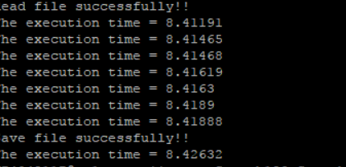

由平滑運算印出output.bmp並且算出時間，我認為在次數少的時候，傳輸的時間較多，比較不會發生process等待的時間，各總process的時間其實差異不大，但是當次數拉大時，其就會有等待的時間，而process的重要性也會差異更大，也就是，process再次數多的情況下，16/8process的時間比例會遠小次數的

2.

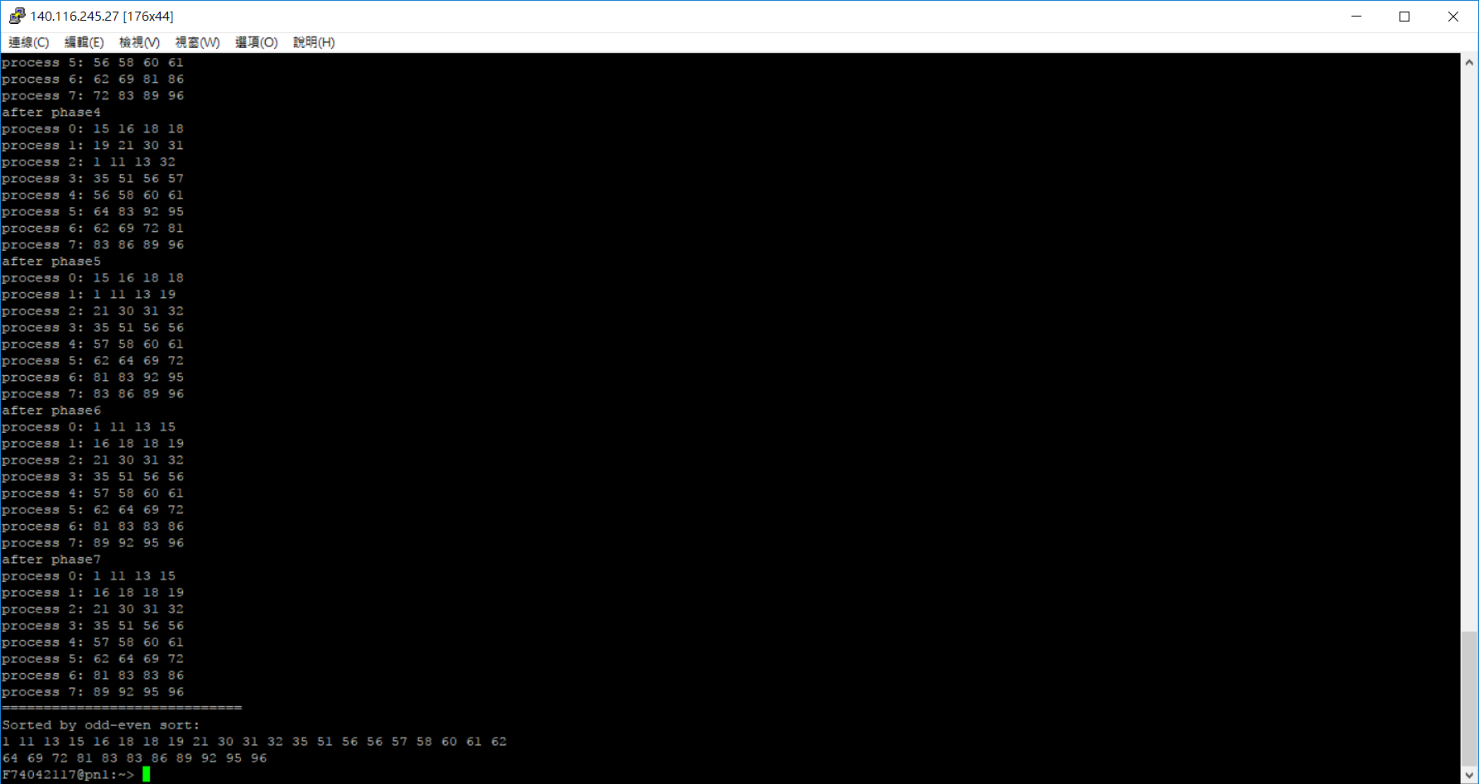

基本上由輸入者輸入要跑多少數字在rand一個rand0~99之間的數字做sort

每個phase皆如圖所示將會映出個別的phase最後再統整成globallist